巴蜀中学高二(上)物理期末考试模拟题

一、单项选择题（每题4分，共32分）
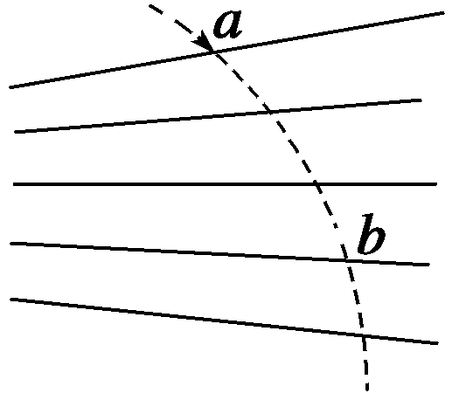
1.如图中实线是一簇未标明方向的由点电荷产生的电场线,虚线是某一带电粒子通过该电场区域时的运动轨迹,a、b是轨迹上的两点,若带电粒子在运动中只受电场力作用,根据此图不能作出判断的是 ( )
A.带电粒子所带电荷的符号
B.带电粒子在a、b两点的受力方向
C.带电粒子在a、b两点的速度何处较大
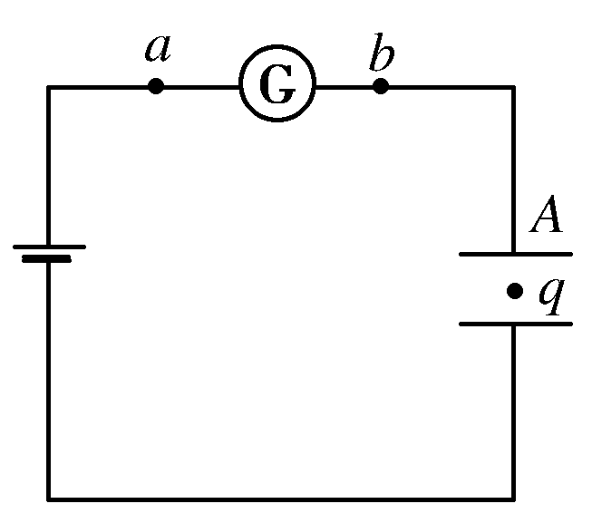
D.带电粒子在a、b两点的电势能何处较大
2．如右图所示，用电池对电容器充电，电路a、b之间接有一灵敏电流表，两极板间有一个电荷q处于静止状态．现将两极板的间距变大，则( )
A．电荷将向上加速运动 B．电荷将仍静止
C．电流表中将有从a到b的电流 D．电流表中将有从b到a的电流
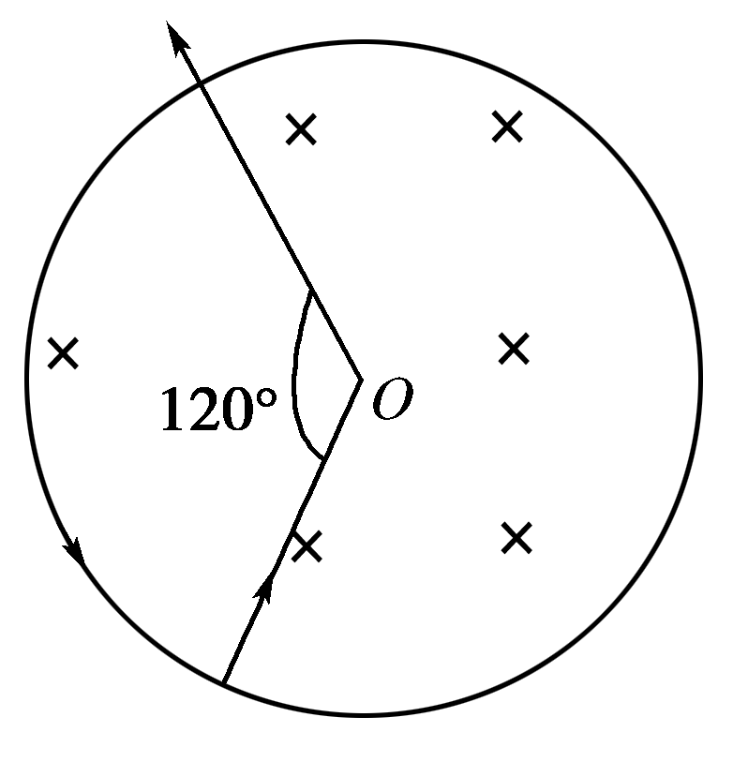
3．如右图的有界圆形磁场，半径为R，磁感强度为B，一个质量为m，电量为e的带电粒子，从边界向圆心射入磁场，离开磁场时方向与射入方向的夹角为120°，则粒子通过磁场所用的时间是( )
A. B. C. D.
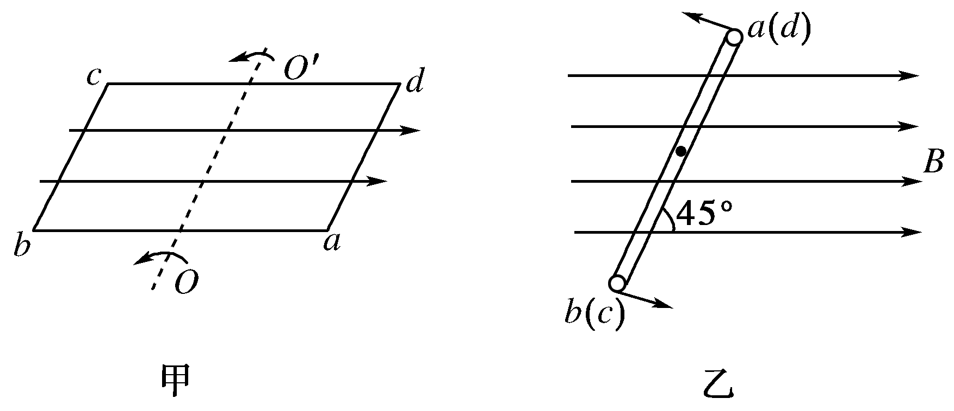
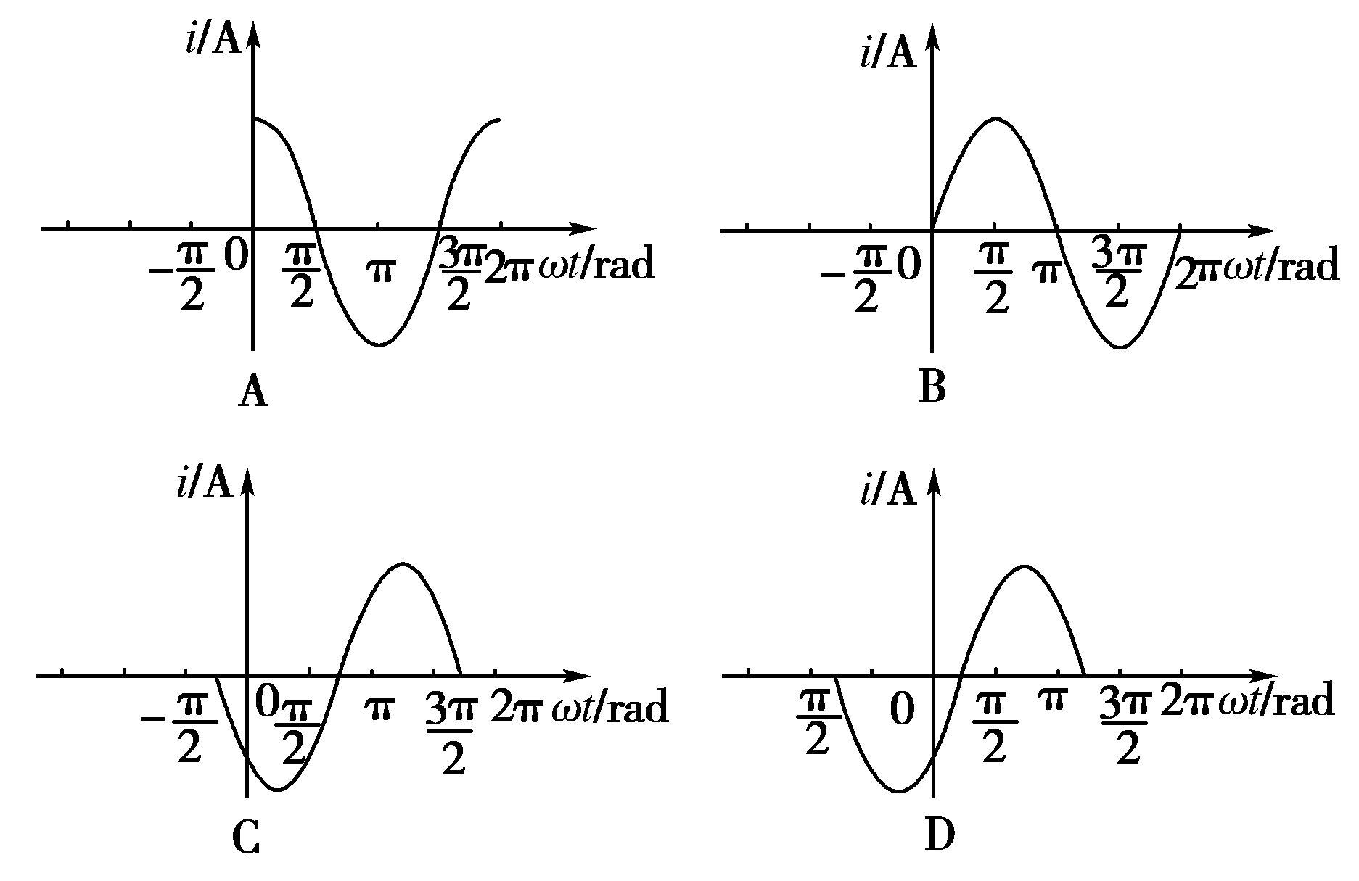
4．如图甲所示，一矩形线圈abcd放置在匀强磁场中，并绕过ab、cd中点的轴OO′以角速度ω逆时针匀速转动．若以线圈平面与磁场夹角θ＝45°时(如图乙)为计时起点，并规定当电流自a流向b时电流方向为正．则下列四幅图中正确的是( )

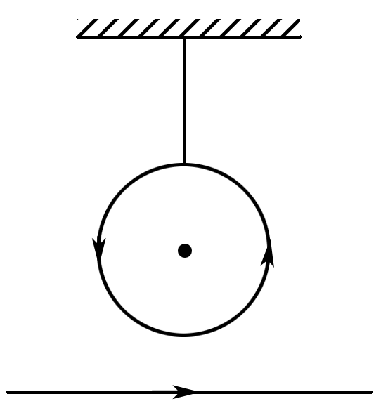
5．如图所示，用细橡皮筋悬吊一轻质线圈，置于一固定直导线上方，线圈可以自由运动．当给两者通以图示电流时，线圈将 ( )
A．靠近直导线，两者仍在同一竖直平面内
B．远离直导线，两者仍在同一竖直平面内
C．靠近直导线，同时旋转90°
D．远离直导线，同时旋转90°
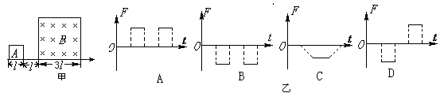
6．如图甲中，A是边长为l的正方形导线框，电阻为R。以恒定的速度v沿x轴运动，穿过如图所示的匀强磁场的有界区域。若规定x轴的正方向为力的正方向，框在图示位置的时刻作为计时起点，则磁场对线框的作用力F随时间t的变化图线为图乙中的（ ）
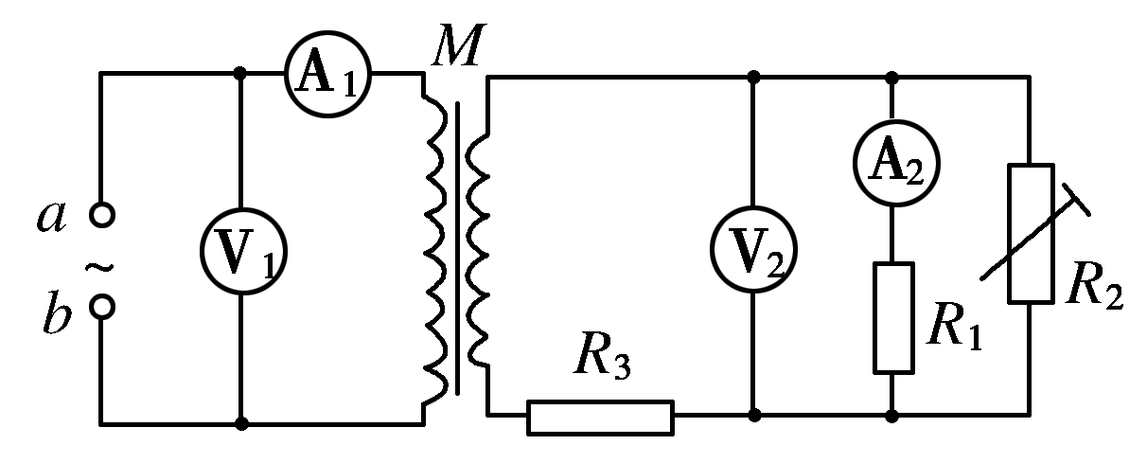
7．如下图所示，M是一小型理想变压器，接线柱a、b接在电压“u＝311 sin 314t (V)的正弦交流电源上，变压器右侧部分为一火警报警系统，其中R₂是用半导体热敏材料(电阻随温度升高而降低)制成的传感器，电流表A₂是值班室的显示器，显示通过R₁的电流，电压表V₂显示加在报警器上的电压(报警器未画出)，R₃是一定值电阻．当传感器R₂所在处出现火情时，下列说法正确的是( )
A．A₁的示数不变，A₂的示数增大
B．A₁的示数增大，A₂的示数增大
C．V₁的示数增大，V₂的示数增大
D．V₁的示数不变，V₂的示数减小
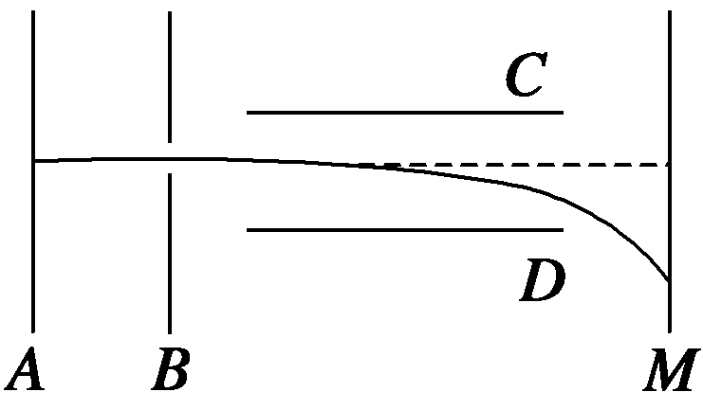
8.真空中的某装置如图所示,其中平行金属板A、B之间有加速电场,C、D之间有偏转电场,M为荧光屏.今有质子、氘核和$α$粒子均由A板从静止开始被加速电场加速后垂直于电场方向进入偏转电场,最后打在荧光屏上.已知质子、氘核和$α$粒子的质量之比为1∶2∶4,电荷量之比为1∶1∶2,则下列判断中正确的是( )
A.三种粒子从B板运动到荧光屏经历的时间相同
B.三种粒子打到荧光屏上的位置相同
C.偏转电场的电场力对三种粒子做功之比为1∶2∶2
D.偏转电场的电场力对三种粒子做功之比为1∶2∶4
二、多项选择题（每题4分，选不全的得2分，有错选的得0分）
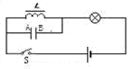
9.如图所示，线圈L的电阻不计，则：（ ）
A．S刚闭合时，灯立即正常发光
B．当灯正常发光时，电容器不带电
C．S断开瞬间，灯熄灭，电容器不带电
D．S断开瞬间，灯熄灭，电容器的A板带负电
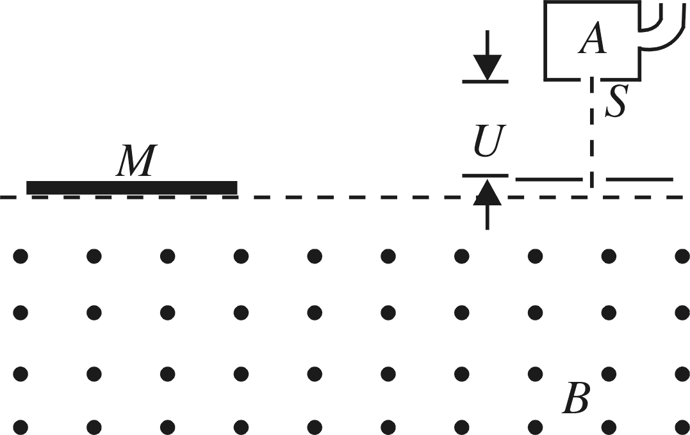
10．如图所示，一个质量为m、电荷量为e的粒子从容器A下方的小孔S，无初速度地飘入电势差为U的加速电场，然后垂直进入磁感应强度为B的匀强磁场中，最后打在照相底片M上。下列说法正确的是：( )
A．粒子进入磁场时的速率${\text{eU}}_{1}=\frac{1}{2}{\text{mv}}_{0}^{2}⇒v_{0}=\sqrt{\frac{2{\text{eU}}_{1}}{m}}=\sqrt{\frac{2×1\text{.}6×{\text{10}}^{−\text{19}}×\text{45}}{9×{\text{10}}^{−\text{31}}}}m/s=4×{\text{10}}^{6}m/s$
B．粒子在磁场中运动的时间$a=\frac{F}{m}=\frac{\text{eE}}{m}=\frac{{\text{eU}}_{2}}{\text{md}}$
C．粒子在磁场中运动的轨道半径$y=\frac{1}{2}{\text{at}}^{2}=\frac{d}{2}$
D．若容器A中的粒子有初速度，则粒子仍将打在照相底片上的同一位置
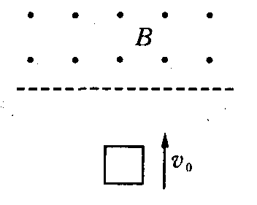
11.如图所示，竖直面内的虚线上方是一匀强磁场B,从虚线下方竖直上抛一正方形线圈，线圈越过虚线进入磁场，最后又落回到原处，运动过程中线圈平面保持在竖直面内，不计空气阻力，则( )
A．上升过程克服磁场力做的功大于下降过程克服磁场力做的功
B．上升过程克服磁场力做的功等于下降过程克服磁场力做的功
C．上升过程克服重力做功的平均功率大于下降过程中重力的平均功率
D．上升过程克服重力做功的平均功率等于下降过程中重力的平均功率
12．一台发电机最大输出功率为4 000 kW，电压为4 000 V，经变压器T₁升压后向远方输电．输电线路总电阻R＝1 kΩ.到目的地经变压器T₂降压，负载为多个正常发光的灯泡(220 V、60 W)．若在输电线路上消耗的功率为发电机输出功率的10%，变压器T₁和T₂的损耗可忽略，发电机处于满负荷工作状态，则 ( )
A．T₁原、副线圈电流分别为10³ A和20 A
B．T₂原、副线圈电压分别为1.8×10⁵ V和220 V
C．T₁和T₂的变压比分别为1∶50和40∶1
D．有6×10⁴盏灯泡(220 V、60 W)正常发光

三、实验题（共20分）
13．（6分）图甲中螺旋测微器读数为 _______________ mm。图乙中游标卡尺（游标尺上有50个等分刻度）读数为_______________cm。

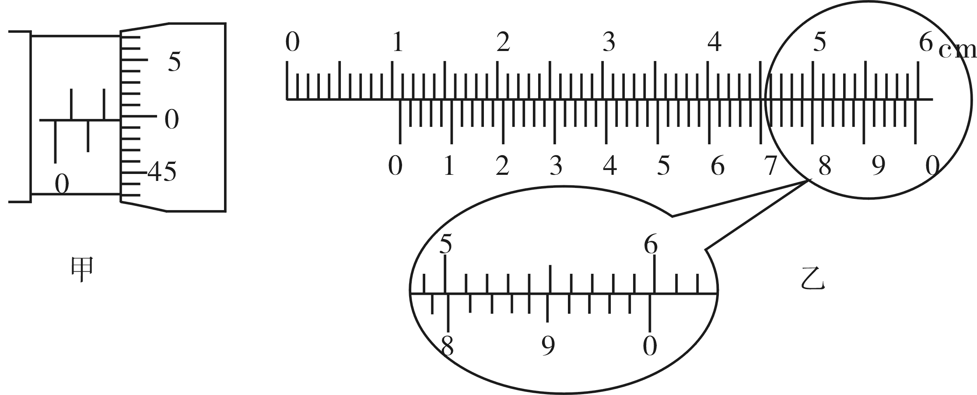

14．（14分）在用电流表和电压表测定电池的电动势和内阻的实验中，被测的电源是两节干电池串联的电池组，可供选择的实验器材如下：
A、电流表，量程， B、电压表，量程，
C、滑动变阻器，， D、电键一个，导线若干
（1）为了尽量得到较好效果，电流表量程应选 ，电压表量程选 。
（2）如图有甲、乙两个可供选的电路，应选 （填“甲”或“乙”）电路进行实验，实验中误差是由于 表（填“电压表”或“电流表”）的读数比实际值偏 。（填“大”或“小”）

（3）实验后，测得数据，并画出电源的输出特性图象（U-I图象）如图所示，从图象中可知该电源的电动势为 V，电源内阻为 Ω。
四、计算题
15．(10分) 图示为一台小型发电机的示意图，矩形线圈在匀强磁场中绕OO′轴匀速转动，磁场方向与转轴垂直.矩形线圈的面积S＝2.0×10^{－2} m²，匝数N＝40，线圈电阻r＝1.0 Ω，磁场的磁感应强度B＝0.20 T.线圈绕OO′轴以ω＝100 rad/s的角速度匀速转动.线圈两端外接电阻R＝9.0 Ω 的小灯泡和一个理想交流电流表.求：
(1)线圈中产生的感应电动势的最大值.
(2)电流表的示数.
(3)小灯泡消耗的电功率.

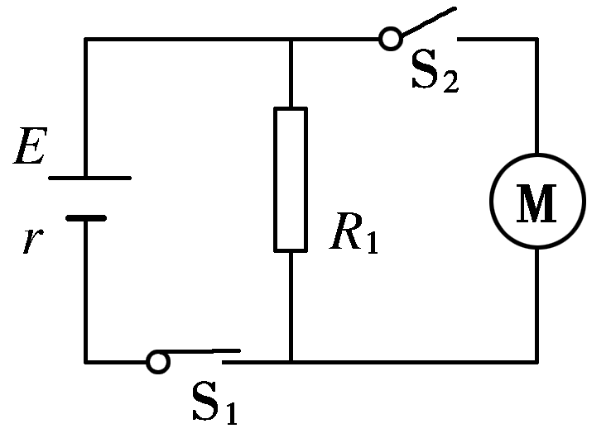
16．(10分)如右图所示，电源的电动势E＝18 V，电阻R₁＝8 Ω，电动机绕组的电阻R₀＝0.5 Ω，电键S₁始终闭合．当电键S₂断开时，电阻R₁的电功率是32 W；当电键S₂闭合时，电阻R₁的电功率是8 W，求：
(1)电源的内电阻；
(2)当电键S₂闭合时流过电源的电流和电动机的输出功率．

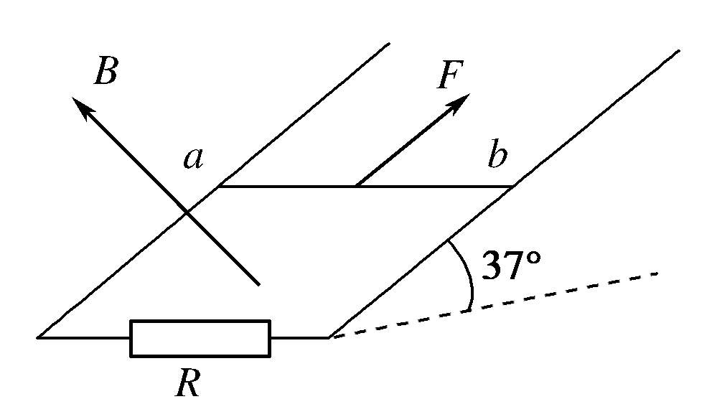
17．（15分）如右图所示，平行光滑U形导轨倾斜放置，倾角为θ＝37°，导轨间的距离L＝1.0 m，电阻R＝0.8 Ω，导轨电阻不计．匀强磁场的方向垂直于导轨平面，磁感强度B＝1.0 T，质量m＝0.5 kg、电阻r＝0.2 Ω的金属棒ab垂直置于导轨上．现用沿轨道平面且垂直于金属棒的大小为F＝5.0 N的恒力，使金属棒ab从静止起沿导轨向上滑行．当ab棒滑行0.8 m后速度不变，求：(sin 37°＝0.6，cos 37°＝0.8，g取10 m/s²)
(1)金属棒匀速运动时的速度大小；
(2)金属棒匀速运动时电阻R上的功率；
(3)金属棒从静止起到刚开始匀速运动的过程中，电阻R上产生的热量为多少？

18．（17分）如下图所示，竖直平面坐标系xOy的第一象限，有垂直xOy面向外的水平匀强磁场和竖直向上的匀强电场，大小分别为B和E；第四象限有垂直xOy面向里的水平匀强电场，大小也为E；第三象限内有一绝缘光滑竖直放置的半径为R的半圆轨道，轨道最高点与坐标原点O相切，最低点与绝缘光滑水平面相切于N.一质量为m的带电小球从y轴上(y>0)的P点沿x轴正方向进入第一象限后做圆周运动，恰好通过坐标原点O，且水平切入半圆轨道并沿轨道内侧运动，过N点水平进入第四象限，并在电场中运动(已知重力加速度为g)．
(1)判断小球的带电性质并求出其所带电荷量；
(2)P点距坐标原点O至少多高；
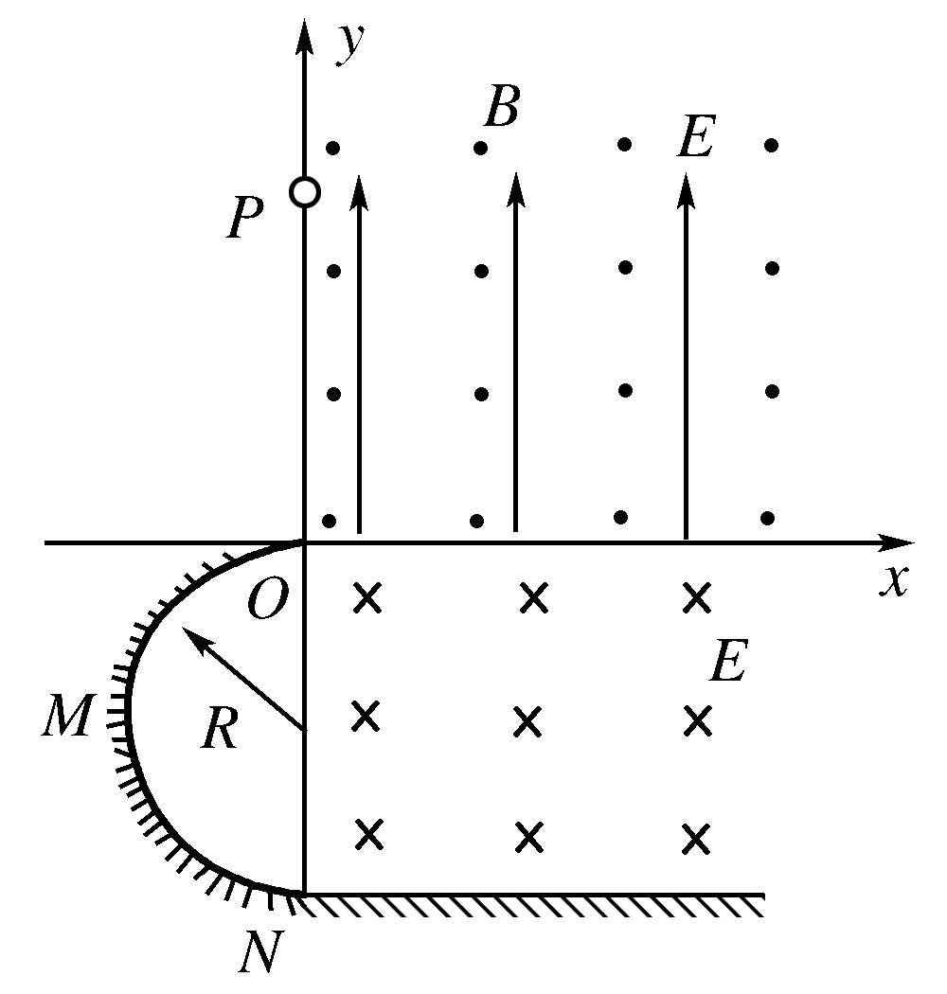
(3)若该小球以满足(2)中OP最小值的位置和对应速度进入第一象限，通过N点开始计时，经时间t＝2小球距坐标原点O的距离s为多远？

巴蜀中学高二（上）物理期末考试模拟题
参考答案
选择题
1 | 2 | 3 | 4 | 5 | 6 | 7 | 8 | 9 | 10 | 11 | 12
A | D | C | D | A | B | D | B | BC | AC | AC | ABD
实验题：
13. 1.996mm（3分），1.088mm（3分）
14.(1)0~0.6A , 0~3V (2) 乙 电流表 小 （3）3 ， 2
计算题：
15. 解析：(1)由E_{m}＝NBSω得：E_{m}＝16 V.
(2)由I_{m}＝ ，得：I_{m}＝1.6 A由I＝ ，得：I＝1.13 A
即电流表的示数为1.13 A.
(3)由P＝I²R，得：P＝11.5 W.
16. (1)设S₂断开时R₁消耗的功率为P₁，则P₁＝²R₁
代入数据可以解得r＝1 Ω
(2)设S₂闭合时R₁两端的电压为U，消耗的功率为P₂，则
P₂＝解得U＝8 V由闭合电路欧姆定律得E＝U＋Ir，代入数据，得I＝10 A流过R₁的电流为I₁，流过电动机的电流为I₂，I₁＝＝1 A
而I₁＋I₂＝I，所以I₂＝9 A
由UI₂＝P_{出}＋IR₀代入数据得P_{出}＝31.5 W
17．(1)当金属棒匀速运动时，由力的平衡条件得：
F＝mgsin 37°＋BIL
由闭合电路欧姆定律得：
I＝＝
联立以上方程解得金属棒匀速运动的速度大小为：
v＝2.0 m/s.
(2)当金属棒匀速运动时，金属棒产生的感应电动势为：
E＝BLv
回路中的电流强度I＝
电阻R上的电功率为：P＝I²R
解得： P＝3.2 W.
(3)在金属棒滑行s＝0.8 m的过程中，由动能定理得：
Fs－mgssin 37°＋W_{安}＝mv²－0
回路所产生的总热量Q＝－W_{安}
联立以上方程得：Q＝0.6 J
电阻R上产生的热量为：
Q_{R}＝Q＝0.48 J
18． (1)小球进入第一象限正交的电场和磁场后，在垂直磁场的平面内做圆周运动，说明重力与电场力平衡，
qE＝mg ①
得：q＝② 小球带正电．
(2)小球在洛伦兹力作用下做匀速圆周运动，设匀速圆周运动的速度为v、轨道半径为r.
有：qvB＝m ③
小球恰能通过半圆轨道的最高点并沿轨道运动，有： mg＝m ④
由③④得：r＝ ⑤
PO的最小距离为：y＝2r＝ .⑥
(3)小球由O运动到N的过程中机械能守恒：
mg·2R＋mv²＝mv ⑦
由④⑦得：v_{N}＝＝ ⑧
根据运动的独立性可知，小球从N点进入电场区域后，在x轴方向以速度v_{N}做匀速直线运动，沿电场方向做初速度为零的匀加速直线运动，则
沿x轴方向有：x＝v_{N}t ⑨
沿电场方向有：z＝at² ⑩
a＝＝g ⑪
t时刻小球距O点：s＝＝2R.

